ČETRTEK, 2. 4. 2020


Dobro jutro. Danes je že četrtek. Vremenoslovci so napovedali sončen dan in ob takih dnevih je tudi naše počutje boljše. Torej začnimo dan z nasmehom in dobro voljo.

Angleščina
Good morning!
Te pozdravlja učiteljica Marja http://marjab.splet.arnes.si/

Slovenščina 2 uri

Tema: KNJIGA PRAZNUJE
Danes je mednarodni dan knjig za otroke. Na današnji dan, 2. aprila, se je rodil danski pravljičar Hans Christian Andersen.
- Ali ga morda prepoznaš na sliki?
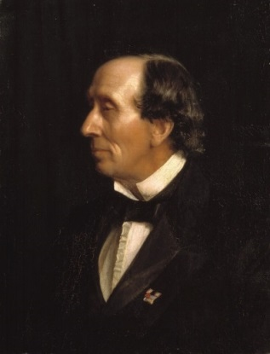
To je pisate To je pisatelj Hans Christian Andersen. Pisal
je pravljice je pravljice. Tudi mi smo jih že nekaj prebrali.

- Katere njegove pravljice poznaš?
- Koliko jih lahko našteješ? 5 ali več? 10? ______
Poiskala sem nekaj naslovnic pravljic. So ti znane? Jih je pa še več v knjigi Andersenove pravljice.
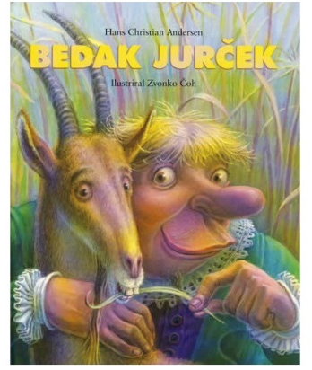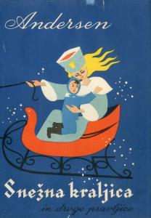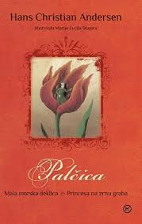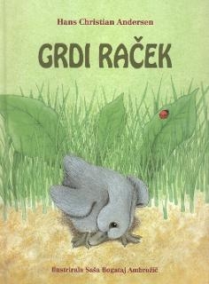
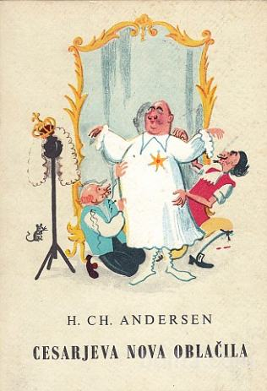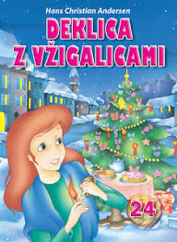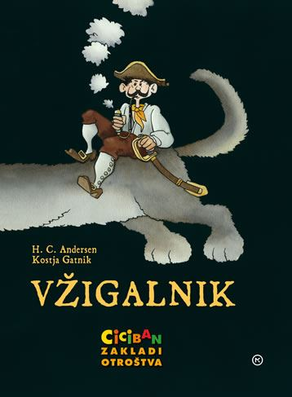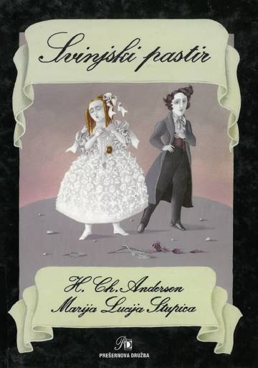
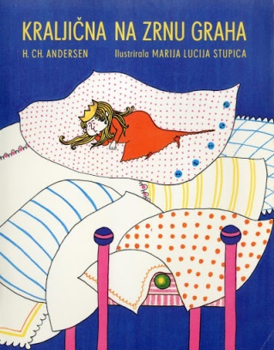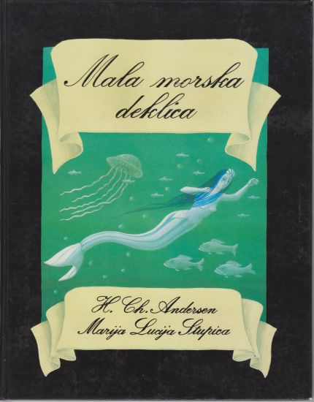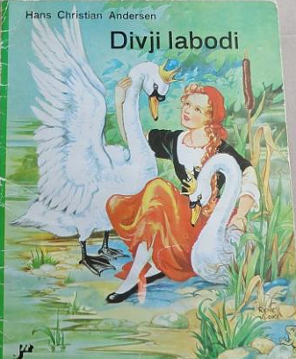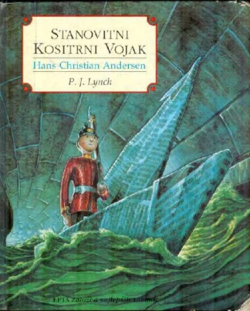

- Vzemi DZ Naša ulica in ga odpri na strani 56. Preberi besedilo, v katerem boš spoznal/-a nekaj več o njegovem življenju.

- Podčrtaj besede, ki jih manj razumeš.
Še enkrat preberi besedilo.

- Na strani 57 s pomočjo kviza preveri svoje znanje o velikem pravljičarju.

- Premeči črke in dobiš naslove njegovih pravljic.
Med nalepkami poišči ustrezne ilustracije in jih prilepi zraven.

- Vzemi zvezek za slovenščino in z rdečo napiši naslov Hans Christian Andersen.

- Preberi spodnja vprašanja in nanje odgovori. Pomagaš si lahko z besedilom v DZ. Piši s pisanimi črkami, v celih povedih, vsak odgovor v svojo vrsto.

Vprašanja:
      - V kateri državi je živel?
      - S čim se je v mladosti najraje igral?
      - Kaj si je želel postati?
      - Kaj mu je prineslo svetovno slavo?
      - Koliko pravljic je napisal?
      - Kje vse lahko beremo in gledamo njegove pravljične junake?
      - Kje stoji kip male morske deklice?


- Ko končaš, še enkrat preglej napisane odgovore in popravi napake. Saj veš, napake, ki jih sam-a popraviš, se ne štejejo.

Matematika
TEMA: ŠTEVILA DO 1000 – PREVERJANJE ZNANJA 1. DEL

Danes boš preveril/-a, kako se že znajdeš v svetu števil do 1000. Pripravi zvezek, prepiši in reši 1. del preverjanja (če imaš možnost, si ga lahko tudi natisneš). 2. del preverjanja te čaka jutri. Razdelila sem ga, da ne bo preveč prepisovanja naenkrat (5 nalog danes in 5 nalog jutri).

PREVERJANJE ZNANJA – ŠTEVILA DO 1000

1. Zapiši števila po nareku (prosi starše, da ti narekujejo 10 števil v obsegu do 1000).

______, ______, ______, ______, ______, ______, ______, ______,
______, ______
___/10

2. Zapiši z besedo ali s številom (števil, ki so napisane z besedo v 1. tabeli, ti ni potrebno prepisati, lahko napišeš samo rešitve v zvezek).

sedemsto petindvajset |  |  | 706
devetsto sedeminsedemdeset |  |  | 489
štiristo triinšestdeset |  |  | 670
petsto enaindevetdeset |  |  | 352
tristo triintrideset |  |  | 863
osemsto devetinštirideset |  |  | 444
petsto pet |  |  | 619

___/14
3. Katera števila so prikazana?

a) Število zapiši s števkami.



_________ _________ _________

b) Prikaži število z risanjem krožcev. Uporabi dogovorjene barve.

S D E S D E S D E

302 515 440
___/6

4. a) Zapiši števila. b) Zapiši, koliko S, D in E imajo naslednja števila.

7D 8 E = ………………… 706 = ………………….
8S 6D = ………………… 550 = ………………….
3S 6E = ………………… 182 = ………………….
4D 9E = ………………… 900 = ………………:…
___/8

5. Primerjaj števili. Vpiši znak < , > ali = .
623 ____ 425 296 ____ 832 918 ____ 819
548 ____ 139 336 ____ 336 888 ____ 999 ___/6

1. del preverjanja je za tabo. Še enkrat preglej in popravi morebitne napake. Jutri ti pošljem rešitve.

Likovna umetnost – Lepljenka METULJ
Zdaj pa še malo sprostitve z novim izdelkom. Danes sem predvidela eno uro LUM in jutri eno uro, da nadaljuješ.
- Metulja boš izdelal/-a ga s pomočjo koščkov papirja. Lahko vzameš revije, reklame in s škarjami narežeš koščke – kvadratke, pravokotnike, trikotnike..

- Na papir (na pol risalnega lista) s svinčnikom nariši obliko metulja (primer spodaj). Če nimaš risalnega lista, lahko vzameš navaden papir.

- Pripravljene koščke papirja sedaj lahko začneš lepiti na obliko metulja, ki si ga narisal/-a.
Želim ti uspešno delo.
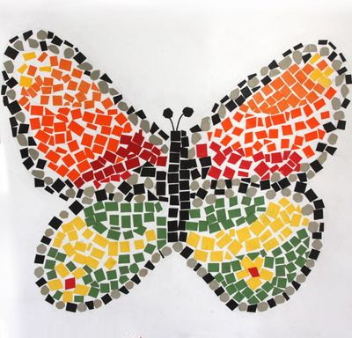 Ko bo jutri slika izdelana, jo lahko nalepiš v svojo sobo, lahko pa mi pošlješ fotografijo izdelka.
Ti je uspelo? Predvsem pa vse likovne izdelke shranjuj, da jih bomo lahko ocenili (morda jih bom morala oceniti celo preko fotografij).

